Manual De Usuario Para Sistema De Inventario SIGFA

Ventana de inicio: Aquí se deben ingresar los datos correspondientes de usuario para ingresar al sistema.

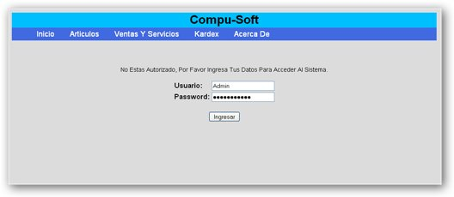

Una vez ingresados los datos correctos se permite el ingreso al sistema.

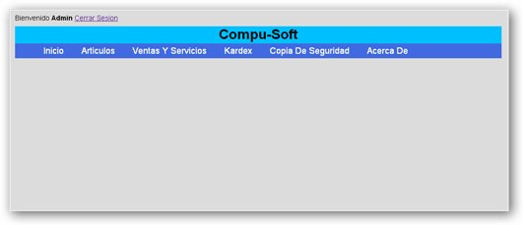

Menú Artículos:

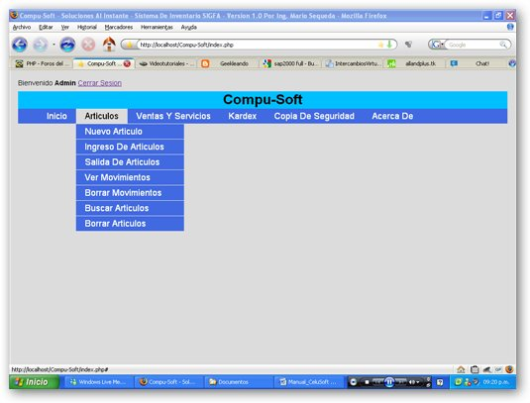

Opción Nuevo Artículo: Se utiliza para ingresar un nuevo artículo al sistema.

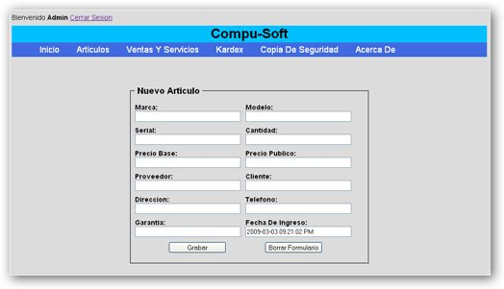

Opción Ingreso De Artículos: Se utiliza para adicionar nuevos artículos en el inventario.

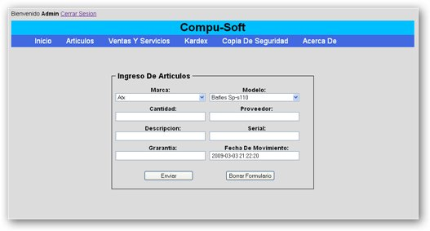

Opción Salida de Artículos: Se utiliza para sacar Artículos del inventario.

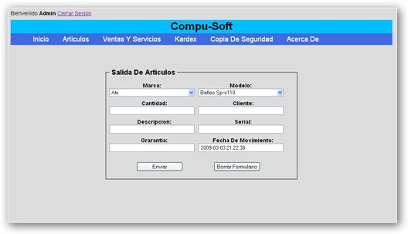

Opción Ver Movimientos: permite ver de forma detallada las entradas y salidas de artículos permitiendo saber cual es la cantidad actual en el inventario.

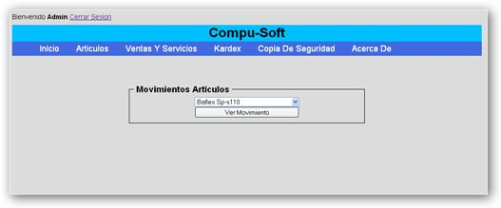

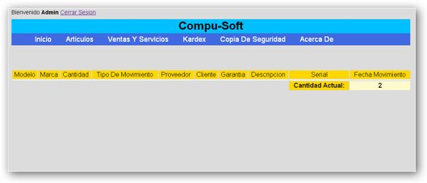

Opción Borrar Movimientos: Se utiliza para eliminar las entradas y salidas de artículos del sistema. Se selecciona uno o varios movimientos que se quieran suprimir y se presiona el botón borrar para descartarlos por completo, en caso de no haber registros para eliminar nos mostrara una pantalla diciéndonos que no existen registros.

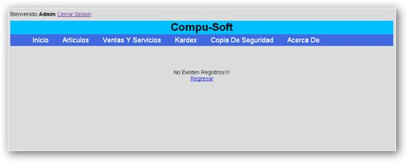

Opción Búsqueda De Artículos: Se utiliza para consultar Artículos en el sistema por su respectiva marca.

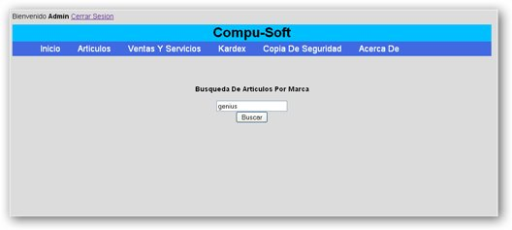
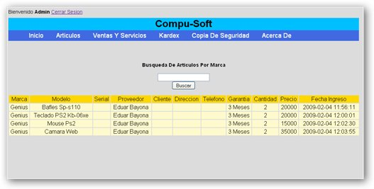

Opción Borrar Artículos: Se utiliza para eliminar los artículos del sistema. Se selecciona uno o varios artículos que se quieran suprimir y se presiona el botón borrar para descartarlos por completo.

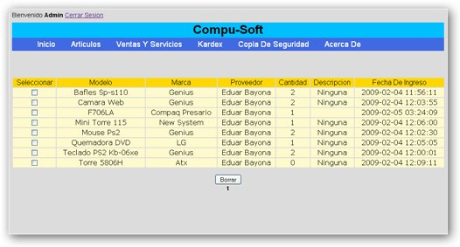

Menú Ventas Y Servicios:

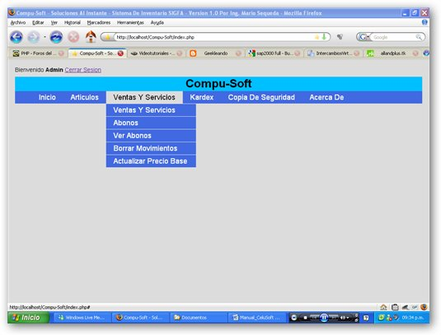

Opción Ventas Y Servicios: Se utiliza para el manejo de lo relacionado con los ingresos y egresos económicos en el sistema.

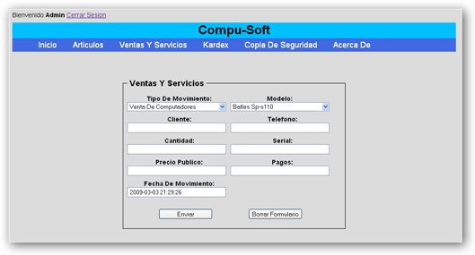

Si se trata de un ingreso se debe insertar en el campo precio público y si es un egreso se debe insertar en el campo pagos.

Opción Abonos: Se utiliza para abonar dinero a un artículo cuando se vende a crédito.

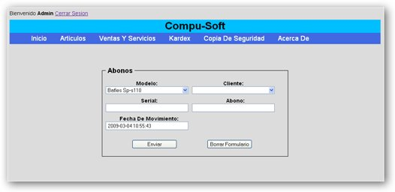

Opción Ver Abonos: Se utiliza para saber en que fecha han hecho abonos los clientes.
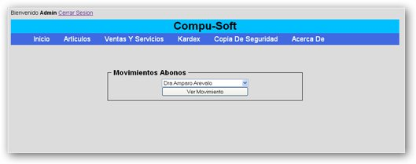

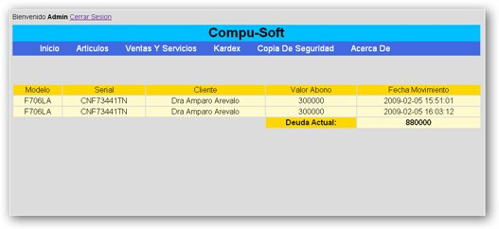

Opción Borrar Movimientos: Se utiliza para eliminar las entradas y salidas económicas del sistema. Se selecciona uno o varios movimientos que se quieran suprimir y se presiona el botón borrar para descartarlos por completo.

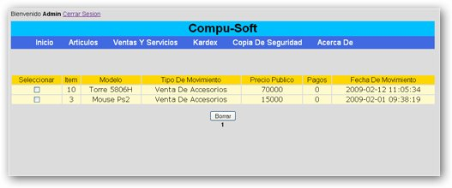

Opción Actualizar Precio Base: Se utiliza para Actualizar el Valor de un artículo cuando este sufra una modificación.
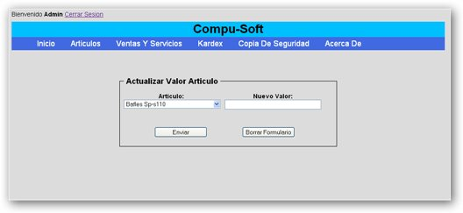

Menú Kardex:

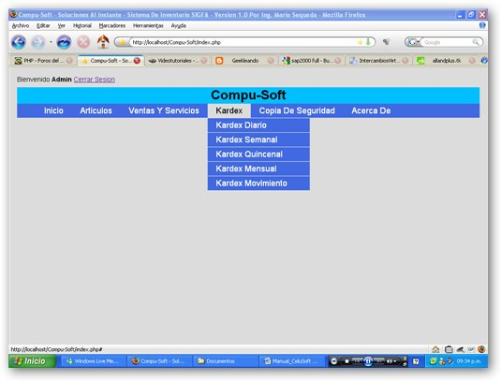

Las diferentes opciones de este menú permiten hacer un seguimiento de los artículos vendidos y la ganancia obtenida en diferentes intervalos de tiempo.

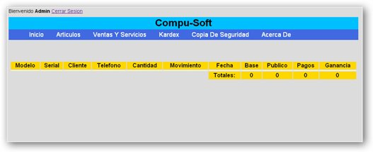

Menú Copia De Seguridad:

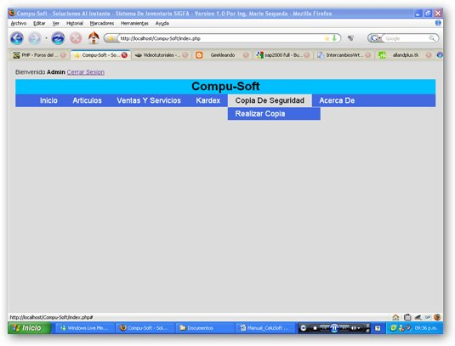

Opción Realizar Copia: Se utiliza para guardar una copia de la Base De Datos del sistema. Este respaldo se debe realizar mínimo una vez por semana.

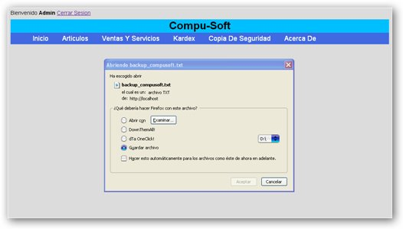

Menú Acerca De: Aquí se encuentra la información de quien realizo el sistema.

